Bài 7 KTTSL
Câu 1:
Lớp vỏ ngoài của cáp đồng trục có chức năng gì? (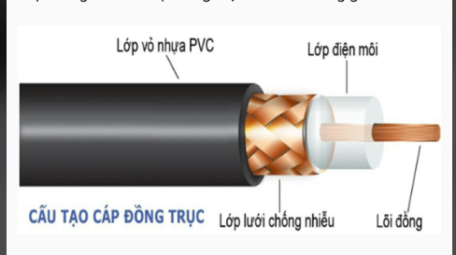
A. Cách điện và bảo vệ cáp khỏi tác động cơ học
- B. Cung cấp nguồn điện
- C. Tăng cường chất lượng tín hiệu
- D. Giúp dẫn tín hiệu

Câu 2:
Cáp đồng trục thường được sử dụng trong mạng nào?
- A. Mạng cáp quang
- B. Mạng điện thoại
- C. Mạng LAN không dây
- D. Mạng truyền hình cáp và internet băng thông rộng

Câu 3:
Dải tần 3.7 đến 4.2 GHz (rộng 500MHz) dành cho truyền thông nào. Nhận định nào sau đây là đúng nhất?
- A. Từ vệ tinh xuống tới khu vực xa xôi, hẻo lánh
- B. Từ vệ tinh hướng xuống mặt đất
- C. Từ vệ tinh xuống đến các phương tiện di động
- D. Từ vệ tinh hướng xuống thiết bị đầu cuối

Câu 4:
Dải tần 5.925 đến 6.425 GHz (rộng 500MHz) dành cho truyền thông từ?
- A. Mặt đất lên vệ tinh
- B. Mặt đất lên các phương tiện di động
- C. Mặt đất lên đến các trạm giám sát vệ tinh
- D. Mặt đất lên đến trạm viễn thông

Câu 5:
Hình vẽ sau đây mô tả truyền dẫn vô tuyến theo khu vực?
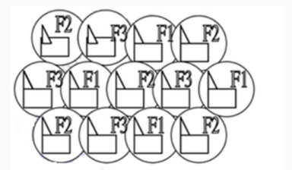

- A. Đa tế bào
- B. Đơn tế bào
- C. Mạng di động
- D. Đa tần số F1 đến Fn

Câu 6:
Để giảm thiểu nhiễu và đảm bảo tín hiệu vi ba mạnh và rõ ràng, các trạm phát và thu thường phải:
- A. Đặt tại vị trí cao và thoáng để giảm cản trở
- B. Sử dụng nhiều dây cáp đồng trục
- C. Sử dụng công nghệ mã hóa phức tạp
- D. Sử dụng tần số thấp

Câu 7:
Vận dụng kiến thức đã học về truyền dẫn số liệu. Em hãy cho biết trên vệ tinh có gắn một số thiết bị gì mà nó sẽ thu sóng điện từ trong một phổ tần số nhất định (thường là 36MHz), khuếch đại lên rồi phát lại ở dải tần số khác hướng xuống trái đất.
- A. Bộ phân kênh
- B. Bộ phát đáp
- C. Anten
- D. Bộ ghép kênh

Câu 8:
Thiết bị đầu cuối dữ liệu (DTE) chủ yếu được sử dụng để làm gì?
- A. Xử lý và truyền tải dữ liệu giữa người dùng và mạng
- B. Cung cấp kết nối vật lý giữa hai thiết bị mạng
- C. Chuyển đổi tín hiệu analog thành tín hiệu số
- D. Cung cấp nguồn điện cho các thiết bị mạng

Câu 9:
Thiết bị đầu cuối dữ liệu (DTE) trong một mạng thường là:
- A. Bộ định tuyến (Router)
- B. Máy tính cá nhân, điện thoại hoặc máy chủ
- C. Cổng chuyển mạch (Switch)
- D. Modem

Câu 10:
Thiết bị nào dưới đây không phải là một ví dụ điển hình của DTE?
- A. Modem
- B. Máy in
- C. Switch
- D. Máy tính cá nhân (PC)

Câu 11:
DCE (Data Circuit-Terminating Equipment) có vai trò chính nào trong hệ thống truyền thông dữ liệu?
- A. Kết nối thiết bị đầu cuối dữ liệu (DTE) với mạng viễn thông
- B. Chuyển đổi tín hiệu analog sang tín hiệu số
- C. Cung cấp kết nối trực tiếp giữa các thiết bị đầu cuối dữ liệu (DTE) trong mạng nội bộ
- D. Điều chỉnh và định tuyến lưu lượng dữ liệu giữa các mạng

Câu 12:
DCE và DTE giao tiếp với nhau bằng cách sử dụng:
- A. Tín hiệu radio
- B. Tín hiệu ánh sáng
- C. Tín hiệu số qua một kết nối vật lý
- D. Tín hiệu analog qua sóng vô tuyến

Câu 13:
Trong kết nối mạng, DCE thường được sử dụng để:
- A. Cung cấp băng thông cao cho dữ liệu
- B. Chuyển đổi và điều chỉnh tín hiệu truyền giữa DTE và mạng viễn thông
- C. Xử lý dữ liệu
- D. Quản lý thiết bị đầu cuối dữ liệu (DTE)

Câu 14:
Thiết bị nào dưới đây là thiết bị DCE trong hệ thống truyền thông qua modem?
- A. Máy chủ
- B. Bộ định tuyến (Router)
- C. Modem
- D. Máy tính

Câu 15:
Mạch Transmitted Data (BA) hướng từ DTE sang DCE có chức năng?
- A. Dữ liệu được nhận bởi DCE
- B. Dữ liệu được nhận bởi DTE
- C. Dữ liệu được tạo bởi DCE
- D. Dữ liệu được tạo bởi DTE

Câu 16:
Đồ thị sau đây mô tả độ suy giảm của ánh sáng qua sợi quang trong miền nào?
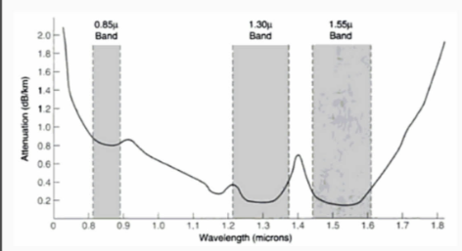
- Miền ánh sáng
- Miền ánh sáng bị phản xạ
- Miền hồng ngoại
- Miền ánh sáng bị khúc xạ

Câu 17:
Đường truyền vi ba chủ yếu được ứng dụng trong lĩnh vực nào?
- A. Mạng lưới điện quốc gia
- B. Truyền tải năng lượng điện
- C. Tất cả các đáp án trên
- D. Truyền hình vệ tinh và viễn thông

Câu 18:
Trong mô hình mạng, thiết bị đầu cuối dữ liệu (DTE) thường kết nối với thiết bị nào để truyền tải dữ liệu?
- A. Bộ chuyển đổi quang (Optical Transceiver)
- B. DCE (Data Circuit-terminating Equipment)
- C. Hub
- D. Firewall

Câu 19:
Thiết bị cuối kênh dữ liệu (DCE) là thiết bị nào trong hệ thống mạng?
- A. Thiết bị xử lý tín hiệu số
- B. Thiết bị định tuyến tín hiệu giữa các mạng
- C. Thiết bị cung cấp nguồn điện cho các thiết bị mạng
- D. Thiết bị kết nối mạng với các thiết bị đầu cuối dữ liệu

Câu 20:
Thiết bị nào dưới đây là ví dụ điển hình của DCE?
- A. Switch
- B. Modem
- C. Máy in
- D. Máy tính cá nhân

Câu 21:
DCE thường kết nối với DTE qua giao diện nào?
- A. Giao diện USB
- B. Giao diện LAN
- C. Giao diện serial như RS-232
- D. Giao diện HDMI

Câu 22:
Mạch Data set relay (CC) trong chuẩn RS-232-C/V24 hướng DCE => DTE có chức năng gì?
- A. DCE sẵn sàng làm việc
- B. DTE muốn truyền dữ liệu
- C. DTE sẵn sàng làm việc
- D. DCE muốn truyền dữ liệu

Câu 23:
các tham số chất lượng cơ bản của hệ thống truyền dẫn số được đánh giá thông qua các tham số nào? (chọn 02 đáp án đúng)
- Dung lượng truyền dẫn
- Data trên đường truyền
- Tỷ lệ lỗi bit (BER)
- Tần số hoạt động

Câu 24:
hình ảnh dưới đây mô tả cấu tạo của loại cáp nào?

- Cấu tạo cáp CAT5
- Cấu tạo cáp CAT6
- Cấu tạo cáp đồng trục
- Cấu tạo cáp quang

Câu 25:
Hình vẽ sau đây mô tả truyền dẫn vô tuyến theo khu vực?
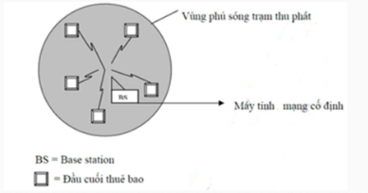
- Mạng cố định
- Trạm thu phát
- Đa tế bào
- Một tế bào

Câu 26:
Tín hiệu trong cáp đồng trục di chuyển trên phần nào của cáp?
- Lớp màn chắn (shield)
- Lớp cách điện
- Vỏ bọc ngoài
- Lõi dẫn tín hiệu trung tâm

Câu 27:
Mạch Carrier Detect (CF) trong chuẩn RS-232-C/V24 hướng từ DCE sáng DTE có chức năng gì?
- Khẳng định để DCE chọn tốc độ dữ liệu
- Chỉ ra rằng DTE đang nhận một carrier signal.
- Chỉ ra rằng DCE đang nhận một carrier signal
- Khẳng định để DTE chọn tốc độ dữ liệu

Câu 28:
Các trạm phát tín hiệu vi ba thường được đặt ở đâu để đảm bảo tín hiệu được truyền tốt nhất? (chọn 01 đáp án đúng trong các câu trả lời bên dưới)
- Trong lòng đất
- ở dưới mặt đất
- trên đỉnh các tòa nhà cao hoặc các cột thu sóng
- trong các hầm chứa kín

Câu 29:
Dải thông của đường cáp xoắn đôi phụ thuộc vào các yếu tố nào? (chọn 2 đáp án đúng)
- đường kính của sợi dây
- chiều dài sợi dây
- vật liệu sợi dây
- tính chất sợi dây

